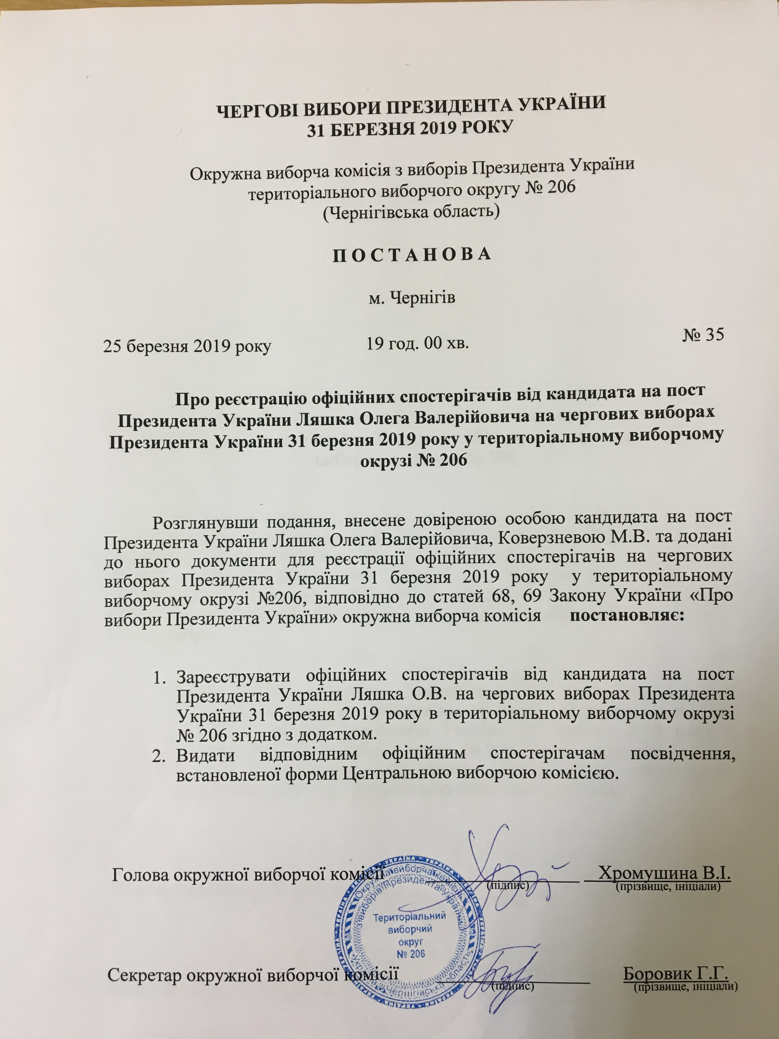

Додаток

До постанови окружної виборчої комісії

Територіального виборчого округу №206

Від 25 березня 2019 року №35

СПИСОК

Офіційних спостерігачів від кандидата на пост Президента України Ляшка Олега Валерійовича на чергових виборах Президента України

31 березня 2019 року у територіальному виборчому окрузі №206

№ з/п | Прізвище, ім’я та по батькові офіційного спостерігача
 | Алейник Андрій Андрійович
 | Астапенко Лідія Михайлівна
 | Атрощенко Євгеній Сергійович
 | Бабич Ольга Миколаївна
 | Безік Тетяна Анатоліївна
 | Біб Світлана Дмитрівна
 | Білоконська Катерина Романівна
 | Бовда Лариса Іванівна
 | Бовда Сергій Михайлович
 | Буряк Ольга Павлівна
 | Варвинець Раїса Іванівна
 | Вареник Любов Михайлівна
 | Веселова Ірина Олександрівна
 | Виниченко Алла Петрівна
 | Вишневська Алла Олександрівна
 | Воєдило Ганна Федорівна
 | Гавриленко Людмила Іванівна
 | Гавриленко Юлія Володимирівна
 | Гарасименко Наталія Анатоліївна
 | Герман Марія Михайлівна
 | Гладка Аліна Анатоліївна
 | Голинська Тамара Іванівна
 | Гончар Олена Миколаївна
 | Губар Тетяна Петрівна
 | Данич Наталія Василівна
 | Денисенко Олена Григорівна
 | Дехан Володимир Олександрович
 | Дмитрук Світлана Михайлівна
 | Жигалін Володимир Борисович
 | Жмура Ярослав Петрович
 | Журавльова Вікторія Вікторівна
 | Задесенець Наталія Олександрівна
 | Заровна Надія Михайлівна
 | Іваненко Ольга Іванівна
 | Карпова Ірина Гораціївна
 | Кирієнко Валентина Михайлівна
 | Кислиця Ірина Анатоліївна
 | Климуха Любов Василівна
 | Коваль Тамара Станіславівна
 | Ковтун Марія Петрівна
 | Колібаба Олександр Васильович
 | Колінько Ігор Анатолійович
 | Коломієць Олег Володимирович
 | Кононович Ганна Миколаївна
 | Кононченко Валерій Вікторович
 | Кононченко Оксана Миколаївна
 | Король Ірина Вікторівна
 | Корюкіна Любов Іванівна
 | Кравець Олена Миколаївна
 | Круглік Лідія Вікторівна
 | Кугмер Володимир Миколайович
 | Кузьменко Алла Петрівна
 | Кузьменко Іван Іванович
 | Кузьменко Наталія Анатоліївна
 | Куницин Володимир Михайлович
 | Купрієнко Микола Миколайович
 | Куц Валентина Михайлівна
 | Лавровська Олена Леонтіївна
 | Лазаренко Андрій Володимирович
 | Лазебна Ніна Андріївна
 | Лапуцький Василь Михайлович
 | Ледовських Тетяна Львівна
 | Лелет Валентина Василівна
 | Леоненко Григорій Миколайович
 | Лешенок Сергій Михайлович
 | Лисенко Юрій Володимирович
 | Литвин Олександр Олександрович
 | Литвиненко Євгенія Вікторівна
 | Литвинов Владислав Ігорович
 | Лосєва Тетяна Анатоліївна
 | Мажуга Михайло Іванович
 | Макеєва Юлія Сергіївна
 | Маклюк Ольга Володимирівна
 | Малицька Надія Олександрівна
 | Мальковець Надія Василівна
 | Мартиненко Лариса Станіславівна
 | Маршалова Катерина Володимирівна
 | Масановець Валентина Михайлівна
 | Матвієнко Юлія Михайлівна
 | Мельник Ірина Олександрівна
 | Мельник Наталія Миколаївна
 | Мецлер Михайло Вікторович
 | Мирошниченко Людмила Володимирівна
 | Михайлюк Сергій Юрійович
 | Мишко Олександра Петрівна
 | Міщенко Володимир Віталійович
 | Могильний Сергій Сергійович
 | Музиченко Марина Василівна
 | Мура Ірина Миколаївна
 | Науменко Ірина Володимирівна
 | Наумова Наталія Василівна
 | Нестеренко Михайло Павлович
 | Нестеренко Юлія Петрівна
 | Новик Надія Михайлівна
 | Носко Світлана Миколаївна
 | Олійник Світлана Володимирівна
 | Ольховик Володимир Борисович
 | Павленко Ніна Павлівна
 | Пащенко Таїсія Леонтіївна
 | Петриченко Петро Михайлович
 | Пилипенко Валентина Михайлівна
 | Пилипович Ганна Іванівна
 | Пилипович Денис Сергійович
 | Пилипович Тамара Олексіївна
 | Піун Микола Миколайович
 | Пожарський Олександр Миколайович
 | Полосьмак Катерина Володимирівна
 | Пономаренко Ігор Олександрович
 | Поплавський Андрій Михайлович
 | Прискока Петро Михайлович
 | Приходько Володимир Григорович
 | Приходько Михайло Миколайович
 | Пустовойт Любов Іванівна
 | Пусь Юлія Геннадіївна
 | Пухленко Ганна Іванівна
 | Радкевич Раїса Олександрівна
 | Рева Галина Іванівна
 | Роззувайло Катерина Василівна
 | Рубан Ніна Дмитрівна
 | Руденко Тетяна Валентинівна
 | Ручко Вилодимр Ілліч
 | Рябчук Євгеній Валентинович
 | Савосько Іван Миколайович
 | Салтан Наталія Володимирівна
 | Сиводід Олександр Андрійович
 | Симонова Людмила Франківна
 | Синиця Ольга Олександрівна
 | Скляр Валентина Іванівна
 | Скойбеда Тетяна Василівна
 | Сливко Костянтин Миколайович
 | Соляник Валентина Іванівна
 | Ступницька Світлана Валеріївна
 | Тарарака Лідія Василівна
 | Тарасенко Наталія Дмитрівна
 | Таргонська Христина Сергіївна
 | Теплякова Наталія Миколаївна
 | Тимошенко Лілія Вячеславівна
 | Тищенко Надія Вікторівна
 | Ткаченко Олександр Григорович
 | Ткаченко Олена Вікторівна
 | Товстенко Сергій Валентинович
 | Трегубова Наталія Вікторівна
 | Уложенко Надія Миколаївна
 | Усенок Євгенія Костянтинівна
 | Федорок Віктор Федорович
 | Федосенко Василь Миколайович
 | Фіоніна Надія Іванівна
 | Фомічова Алла Михайлівна
 | Христенок Дарина Леонідівна
 | Царенок Андрій Володимирович
 | Чабанець Лариса Степанівна
 | Червяк Валентина Григорівна
 | Черненко Валентина Іванівна
 | Черниш Олександр Сергійович
 | Чорний Ігор Олександрович
 | Чумак Любов Борисівна
 | Чучвага Наталія Михайлівна
 | Шалупня Євген Віталійович
 | Шарпатий Олексій Іларіонович
 | Шевченко Олеся Миколаївна
 | Шевченко Тетяна Іванівна
 | Шинкаренко Любов Степанівна
 | Шпеко Галина Іванівна
 | Шунько Іван Іванович
 | Шупило Марина Олександрівна
 | Ющенко Віталій Нестерович
 | Ярова Вікторія Володимирівна
 | Ярошевич Наталія Іллівна

Секретар окружної виборчої комісії Боровик Г.Г
територіального виборчого округу №206

